Муниципальное казенное образовательное учреждение «Урало-Ахтубинская средняя школа»
Быковского муниципального района, Волгоградской области 404073 Волгоградская область, Быковский район, п.Катричев. ул.Шмарова 9 тел/факс: 8 (84495) 3-40-96 адрес E-mail: uaschool@mail.ru
_____________________________________________________________________________________________
В нашей школе с 12 по 16 ноября проходила Неделя толерантности, в ней приняли участие 167 учащихся 19 педагогов и 65 родителей.
За это время были проведены следующие мероприятия:
Игровая программа для 1-2 класса «Планета Добра». В которой дети научились коллективно участвовать в мероприятиях, познакомились с понятиями «Дружба», «Сочувствие», «Терпимость», «Уважение» и «Толерантность».
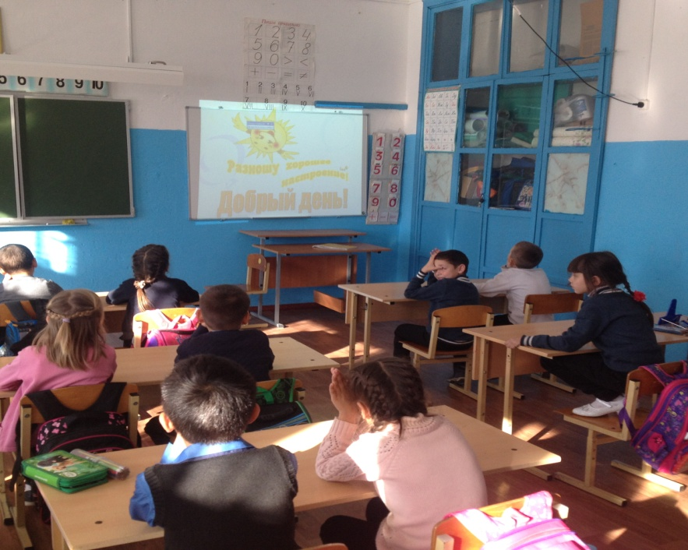

В начальных классах прошел единый классный час:
3кл-«Всемирный хоровод». В 4класс совершил «Путешествие в страну Толерантность» на импровизированном бумажном паровозике по станциям «Вежливость», «Город мудрецов», «Цветик - семицветик», «Там на неведомых дорожках»- узнали много нового и интересного.
В 5-7классе классный час по теме «День толерантности».

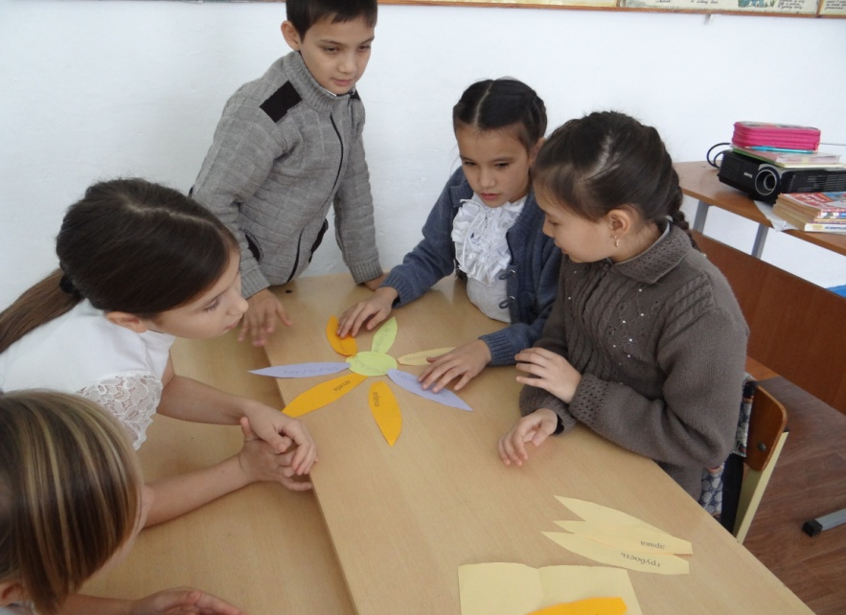

8-11кл «Толерантная личность». Судя по фотографиям наши ребята очень толерантны.

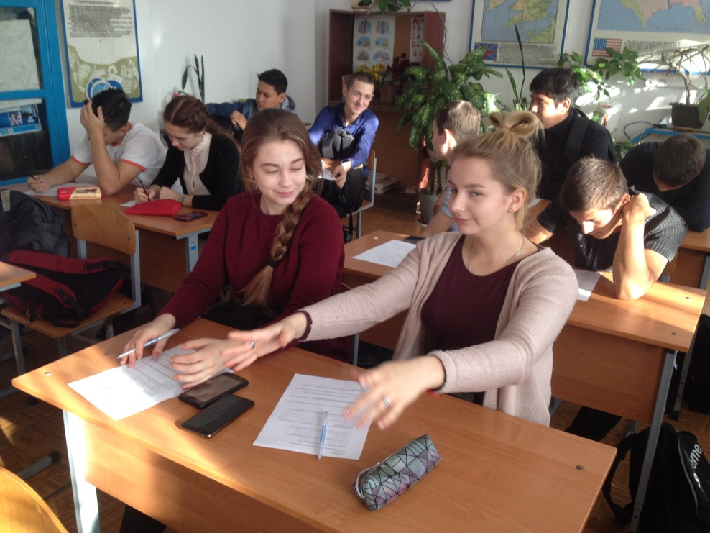

Наша дружная семейка.
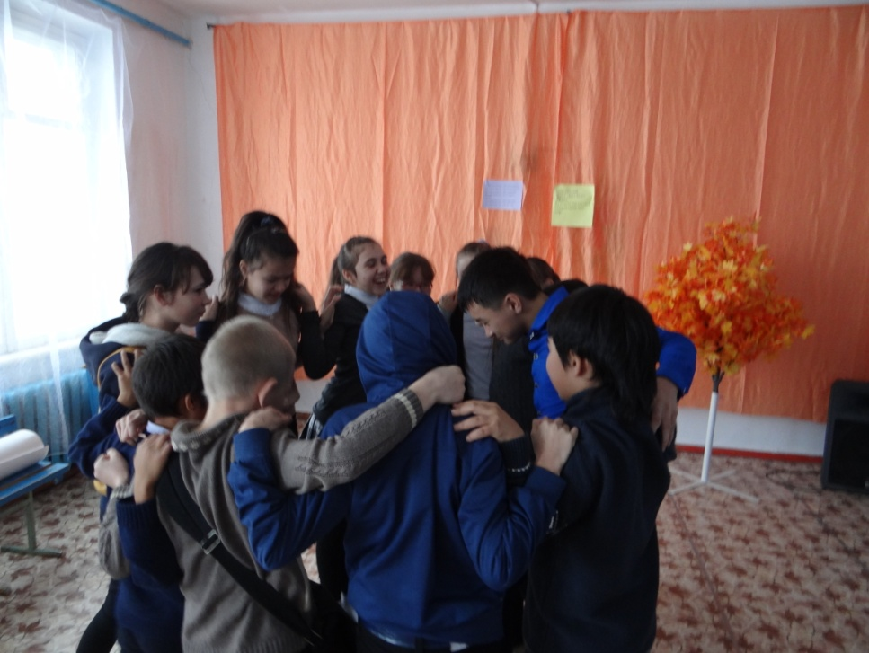
16 ноября прошло общешкольное родительское собрание , тема всеобуча «Толерантность в современном мире»
